GUIDA ALL'INSTALLAZIONE DI AUTO-C.A. FREE
Per AutoCAD/LT 2010-2011-2012

Per poter installare correttamente Auto-C.A. Free all'interno di AutoCAD eseguire le istruzioni seguenti:

1) Assicurarsi di non avere aperto AutoCAD/LT;

2) Installare in locale il file
- Setup_Auto_C.A_Free-32_2010_02.10.2011.exe per il sistema operativo a 32bit;
- Setup_Auto_C.A_Free-64_2010_02.10.2011.exe per il sistema operativo a 64bit;

3) Seguire le indicazioni fino alla completa installazione del programma;

4) Aprire l'ambiente AutoCAD/LT all'interno del quale si è installato il software Auto_C.A.;

5) Inserire la “Barra dei menù” come indicato in figura:
a) Aprire il menù a tendina

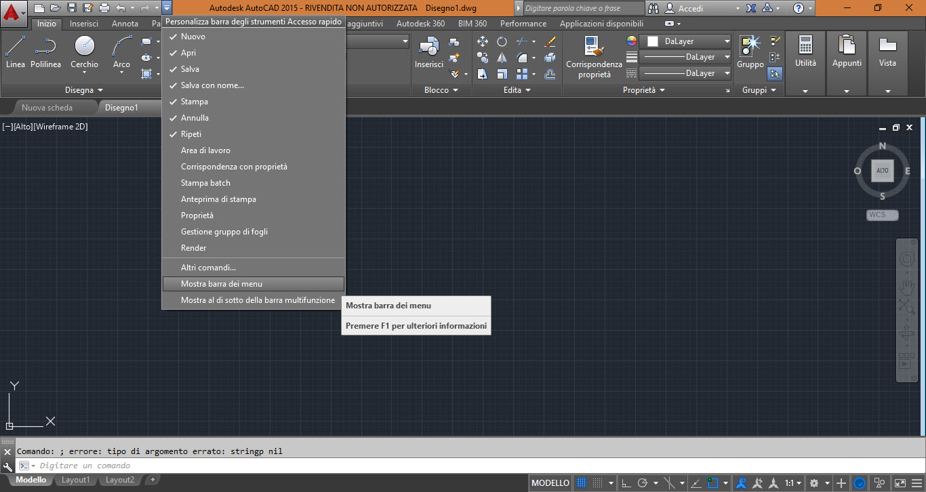
b) Clic su “Mostra barra dei menu”

6) Digitare il comando “SECURELOAD” nella linea di comando, premere INVIO ed assicurarsi che il valore sia impostato su <0>

7) Digitare il comando “+AUTOCA” nella linea di comando e premere INVIO;

8) Assicurarsi che sulla “Barra dei menù” compaia il menù “Auto_C.A.”;

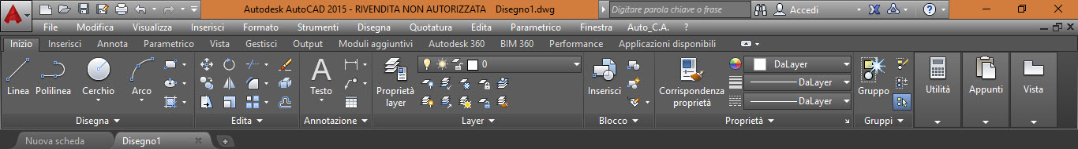
8) Avviare il “Menu Auto_C.A.”.

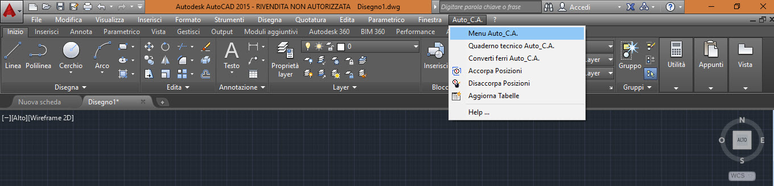
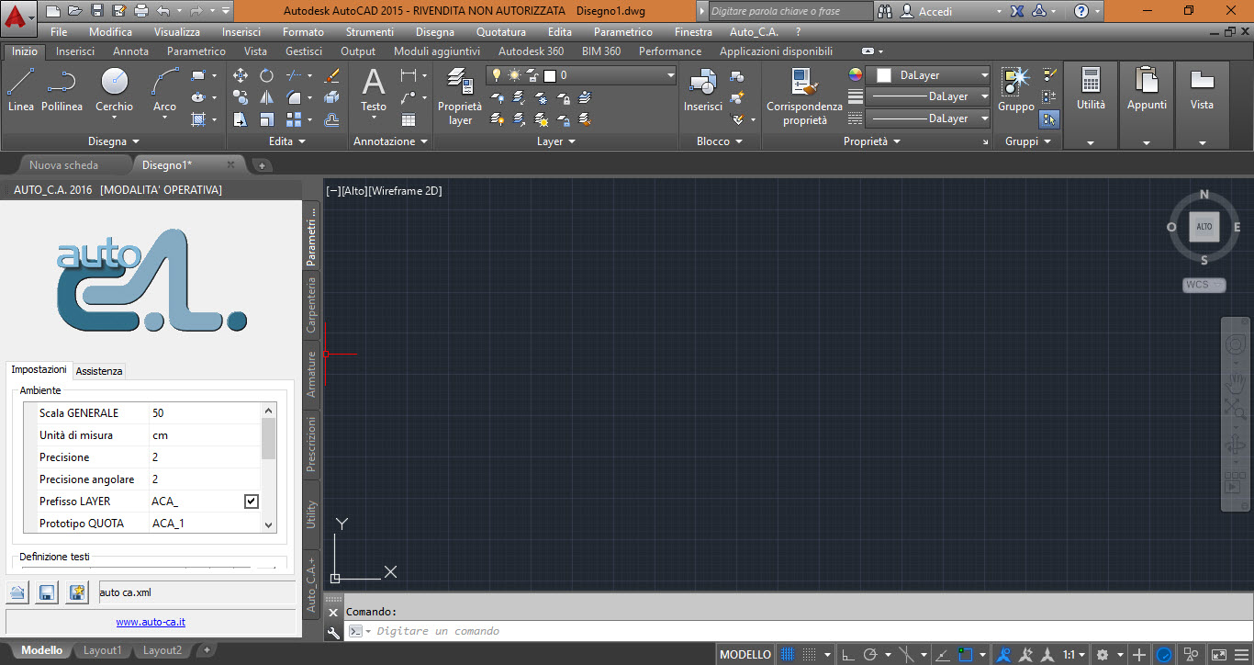

ATTENZIONE!
Nel caso in cui il comando “+AUTOCA” non venisse riconosciuto da AutoCAD LT seguire le seguenti istruzioni:

1) Assicurarsi di non avere aperto AutoCAD LT;

2) Seguire il seguente percorso file

- C:\Program Files\AutoCA\r18x32 per un sistema operativo a 32bit;
- C:\Program Files\AutoCA\r18x64 per un sistema operativo a 64bit;

3) Lanciare il file
- LTSetup..x32.exe per un sistema operativo a 32bit;
- LTSetup..x64.exe per un sistema operativo a 64bit;

4) Aprire l'ambiente AutoCAD/LT all'interno del quale si è installato il software Auto_C.A.;

5) Digitare il comando “+AUTOCA” nella linea di comando e premere INVIO;

6) Assicurarsi che sulla “Barra dei menù” compaia il menù “Auto_C.A.”;

7) Avviare il “Menu Auto_C.A.”.

